# 系统操作说明

一、课程查询：左上角【菜单】->【学生全部服务】->【选课】->【我的课表】

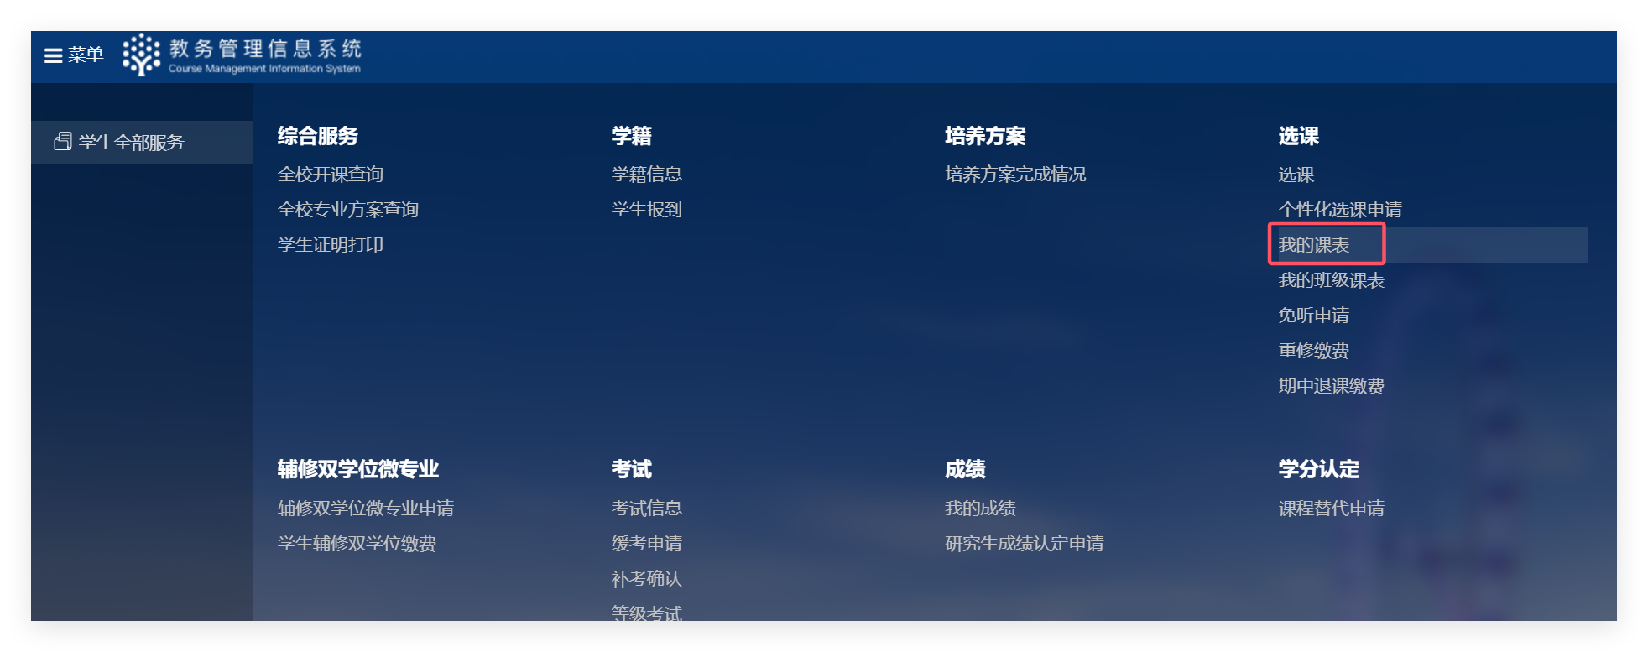

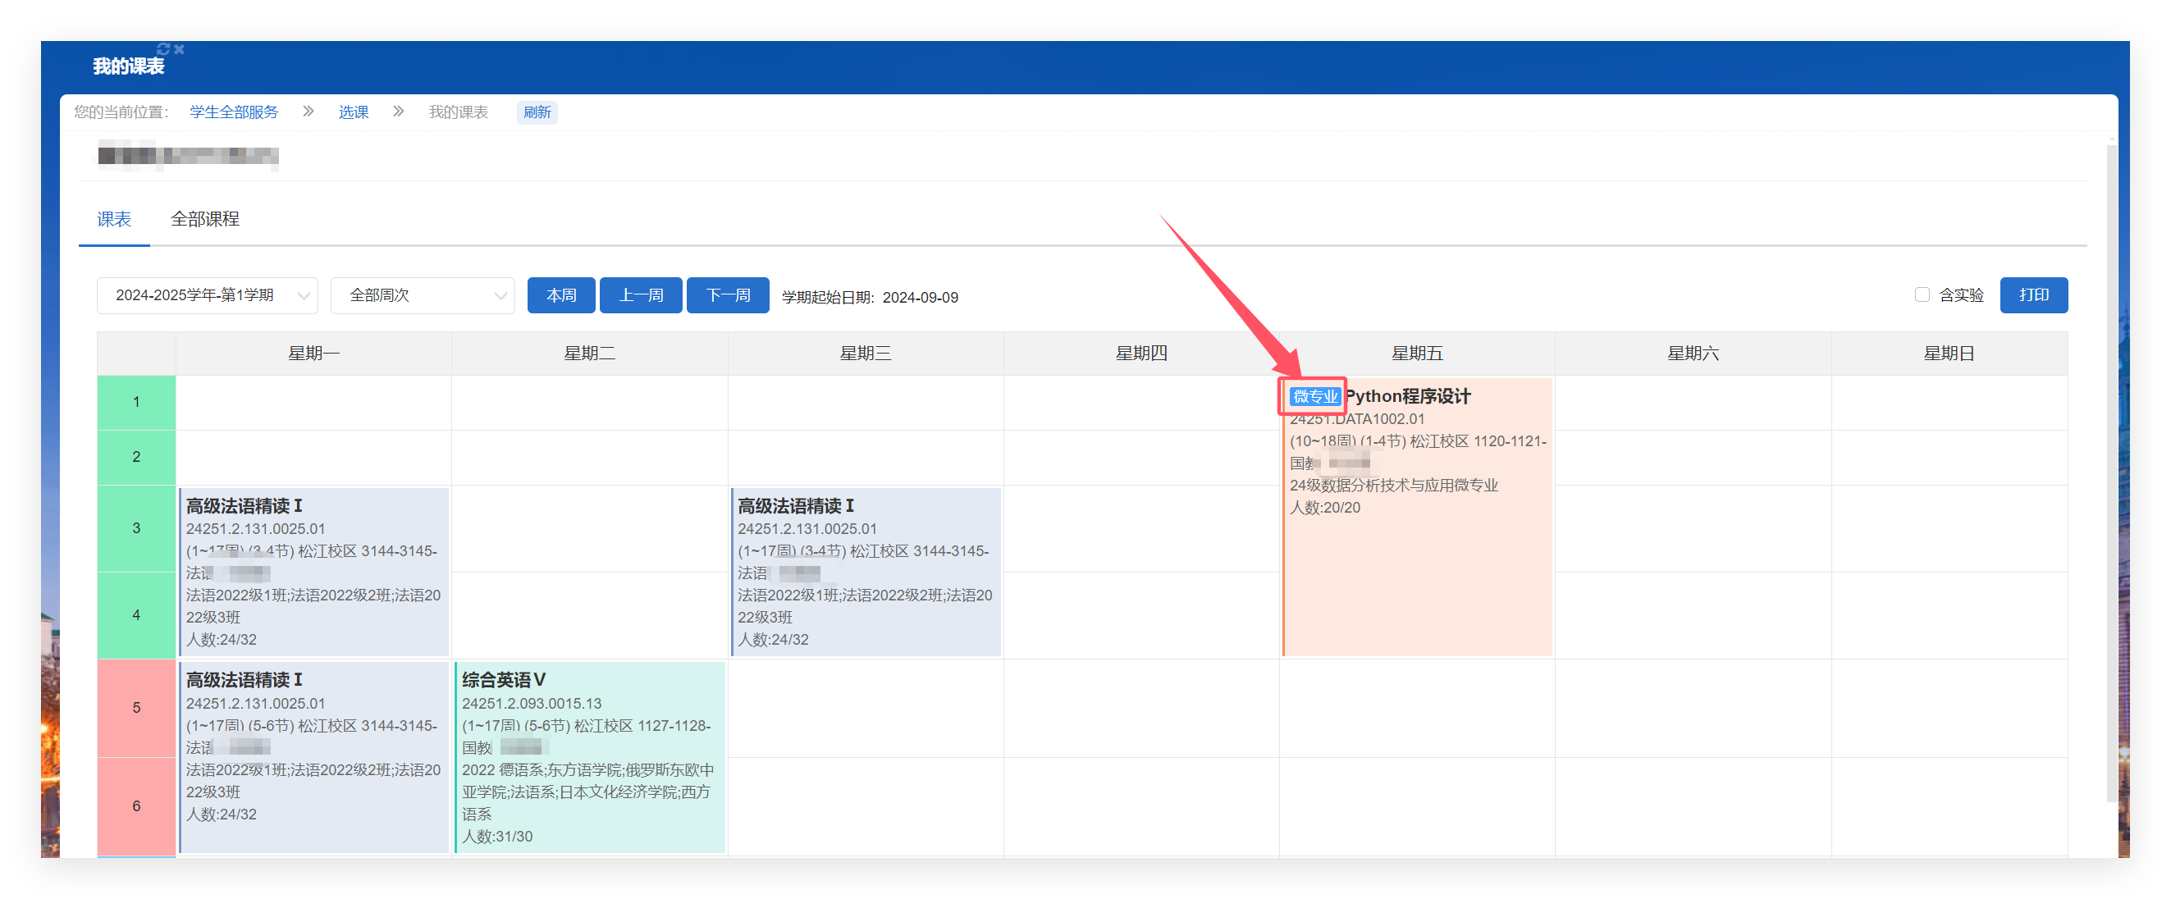

二、免听申请：左上角【菜单】->【学生全部服务】->【选课】->【免听申请】

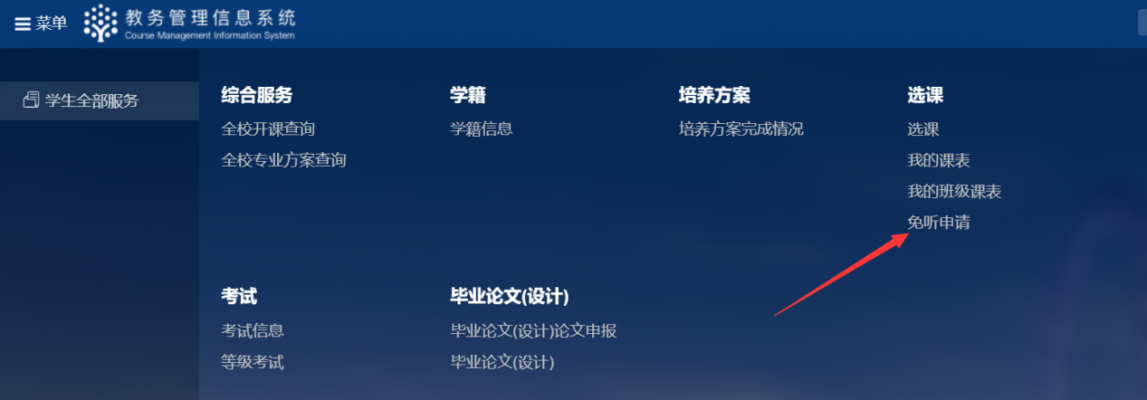

点击【新建申请**】**

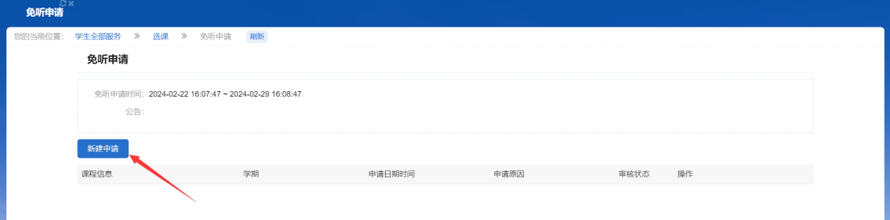

在弹出的对话框中输入拟申请的免听课程，填写申请原因，上传免听相关材料提交审核。免听申请的时间和材料要求请查看通知。

